Документ предоставлен КонсультантПлюс

КОМИТЕТ ГОСУДАРСТВЕННОЙ ОХРАНЫ ОБЪЕКТОВ
КУЛЬТУРНОГО НАСЛЕДИЯ ВОЛГОГРАДСКОЙ ОБЛАСТИ

ПРИКАЗ
от 26 июня 2023 г. N 266

ОБ УТВЕРЖДЕНИИ ПРЕДМЕТА ОХРАНЫ ОБЪЕКТА КУЛЬТУРНОГО НАСЛЕДИЯ
РЕГИОНАЛЬНОГО ЗНАЧЕНИЯ "ЗДАНИЕ, ГДЕ НАХОДИЛСЯ КОМАНДНЫЙ
ПУНКТ 109-ГО СТРЕЛКОВОГО ПОЛКА 37-Й СТРЕЛКОВОЙ ДИВИЗИИ",
РАСПОЛОЖЕННОГО ПО АДРЕСУ: ВОЛГОГРАДСКАЯ ОБЛАСТЬ,
Г. ВОЛГОГРАД, ТРАКТОРОЗАВОДСКИЙ РАЙОН, УЛ. ДЗЕРЖИНСКОГО, 5

В соответствии с Федеральным законом от 25 июня 2002 г. N 73-ФЗ "Об объектах культурного наследия (памятниках истории и культуры) народов Российской Федерации", Порядком определения предмета охраны объекта культурного наследия, включенного в единый государственный реестр объектов культурного наследия (памятников истории и культуры) народов Российской Федерации в соответствии со статьей 64 Федерального закона от 25 июня 2002 г. N 73-ФЗ "Об объектах культурного наследия (памятниках истории и культуры) народов Российской Федерации", утвержденным приказом Министерства культуры Российской Федерации от 13 января 2016 г. N 28, Положением о комитете государственной охраны объектов культурного наследия Волгоградской области, утвержденным постановлением Администрации Волгоградской области от 19 декабря 2016 г. N 697-п, приказываю:
1. Утвердить прилагаемый предмет охраны объекта культурного наследия регионального значения "Здание, где находился командный пункт 109-го стрелкового полка 37-й стрелковой дивизии", расположенного по адресу: Волгоградская область, г. Волгоград, Тракторозаводский район, ул. Дзержинского, 5.
2. Настоящий приказ вступает в силу со дня его подписания и подлежит официальному опубликованию.

Председатель комитета
А.Ю.БАЖЕНОВ

Утвержден
приказом
комитета государственной
охраны объектов
культурного наследия
Волгоградской области
от 26 июня 2023 г. N 266

ПРЕДМЕТ ОХРАНЫ ОБЪЕКТА КУЛЬТУРНОГО НАСЛЕДИЯ РЕГИОНАЛЬНОГО
ЗНАЧЕНИЯ "ЗДАНИЕ, ГДЕ НАХОДИЛСЯ КОМАНДНЫЙ ПУНКТ 109-ГО
СТРЕЛКОВОГО ПОЛКА 37-Й СТРЕЛКОВОЙ ДИВИЗИИ", РАСПОЛОЖЕННОГО
ПО АДРЕСУ: ВОЛГОГРАДСКАЯ ОБЛАСТЬ, Г. ВОЛГОГРАД,
ТРАКТОРОЗАВОДСКИЙ РАЙОН, УЛ. ДЗЕРЖИНСКОГО, 5

Предметом охраны объекта культурного наследия регионального значения "Здание, где находился командный пункт 109-го стрелкового полка 37-й стрелковой дивизии", расположенного по адресу: Волгоградская область, г. Волгоград, Тракторозаводский район, ул. Дзержинского, 5, являются:

N п/п | Элементы предмета охраны | Описание элемента предмета охраны | Иллюстрации
1. | Местоположение и градостроительные характеристики | здание расположено на пересечении улиц им. Дзержинского и им. Гроссмана в Тракторозаводском районе г. Волгограда | 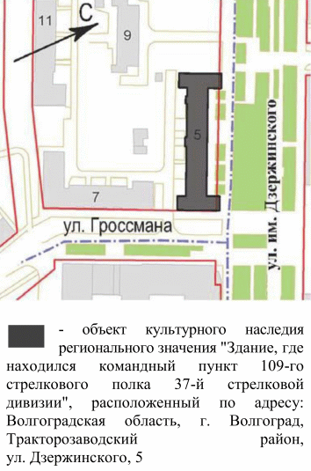
2. | Объемно-пространственная композиция здания | Н-образное в плане здание с подвалом переменной этажности (5-этажный центральный объем здания, 4-этажные объемы левого и правого флангов здания) | 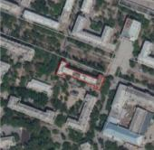
3. | Крыша | форма крыши - двускатная, вальмовая;  материал кровли - металл | 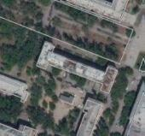
4. | Композиционное решение и архитектурно-художественное оформление северо-восточного фасада | симметричная композиция фасада с ризалитами на флангах;  характер, ритм и размер вертикального и горизонтального членения фасада, его декоративное убранство, включающее следующие элементы:  - высокий рустованный цоколь; бровка цоколя (полочка и прямой каблучок); приямки;  - руст 1-го этажа здания;  - межэтажный карнизный пояс;  - количество и габариты лоджий, оконных и дверных проемов;  - парадные подъезды со ступенями;  - коринфские пилястры;  - лоджии с колоннами; ограждение лоджий;  - рамочное обрамление оконных проемов 5-го этажа здания;  - венчающий карниз с сухариками 4-го этажа здания;  - венчающий карниз 5-го этажа здания;  - парапет (тумбы с металлическим ограждением); | 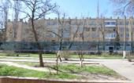  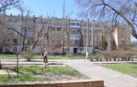  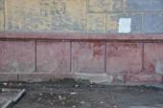  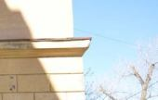  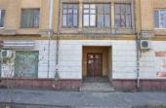  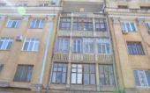  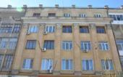  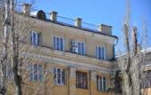
4. |  | мемориальная доска с текстом мемориальной надписи:  "Здесь в октябре 1942 г./ находился Командный пункт/ 109 полка 37-й Гвардейской дивизии /Окруженные/ фашистскими танками и автоматчиками/ 14 октября в двенадцатичасовом бою /солдаты и офицеры/ штаба подполковника Ф.С. Омельченко/ мужественно отразили/ атаки противника/ и вырвались из кольца окружения" | 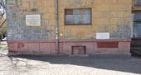  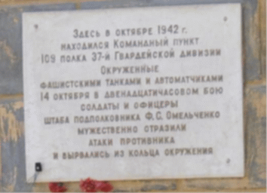
5. | Композиционное решение и архитектурно-художественное оформление юго-западного фасада | ризалиты по центру и на флангах фасада;  характер, ритм и размер вертикального и горизонтального членения фасада, его декоративное убранство, включающее следующие элементы:  - высокий цоколь; бровка цоколя (полочка и прямой каблучок); приямки;  - межэтажный карнизный пояс;  - количество и габариты лоджий, оконных и дверных проемов;  - входы в подъезды здания (на ризалитах по центру фасада);  - лоджии; сплошное ограждение лоджий;  - парапет (тумбы с металлическим ограждением);  - венчающий карниз 4-го и 5-го этажей здания | 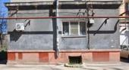  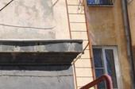  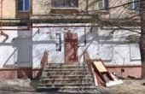  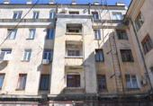  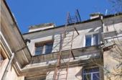  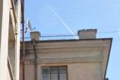
6. | Композиционное решение и архитектурно-художественное оформление северо-западного фасада | характер, ритм и размер вертикального и горизонтального членения фасада, его декоративное убранство, включающее следующие элементы:  - высокий рустованный цоколь; бровка цоколя (полочка и прямой каблучок);  - руст 1-го этажа здания;  - межэтажный карнизный пояс;  - количество и габариты лоджий, оконных и дверных проемов;  - вход в подъезд здания;  - коринфские пилястры;  - лоджии; ограждение лоджий;  - венчающий карниз с сухариками;  - парапет (тумбы с металлическим ограждением) | 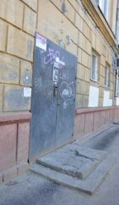  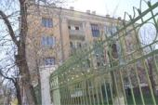
7. | Композиционное решение и архитектурно-художественное оформление юго-восточного фасада | характер, ритм и размер вертикального и горизонтального членения фасада, его декоративное убранство, включающее следующие элементы:  - высокий рустованный цоколь; бровка цоколя (полочка и прямой каблучок);  - руст 1-го этажа здания;  - межэтажный карнизный пояс;  - количество и габариты лоджий, оконных и дверных проемов;  - вход в подъезд здания;  - коринфские пилястры;  - лоджии; ограждение лоджий;  - венчающий карниз с сухариками;  - парапет (тумбы с металлическим ограждением) | 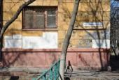  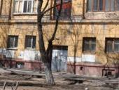  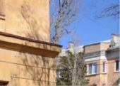  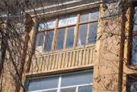  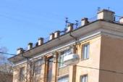
8. | Материалы и характер обработки фасадов | подлинные строительные материалы (кирпичная кладка стен с последующей штукатуркой и окраской);  цветовое решение (светлая охра с выделением лепных декоративных элементов белым цветом)
9. | Конструктивные элементы здания | подлинные несущие конструкции (фундаменты, капитальные стены, столбы, перекрытия, крыша) | 